Graphic in Doeasy

CGCnv = Class Graphic Canvas
Tức là CGCnvElement = một element được vẽ trên Canvas — MT5's canvas là một bitmap surface mà mình có thể vẽ pixel, shapes, text tùy ý lên đó bằng CCanvas class.
Khác với CGStdHLineObj (là MT5 standard chart object — OBJ_HLINE), CGCnvElement là vẽ bằng Canvas/bitmap — linh hoạt hơn về visual nhưng phức tạp hơn để handle events.

GStd Standard graph objects
Artyom Trishkin dùng cả 2 approach trong library:
- Standard graph objects (GStd*) → wrap MT5 built-in objects như HLine, TrendLine, v.v.
- Canvas elements (GCnv*) → vẽ tự do bằng bitmap, dùng cho WForms/panels
Graph objects (Objects/Graph/) → các object trên chart
- HLine, VLine, TrendLine, Arrow, Text, v.v.
- Là MT5 chart objects hoặc Canvas drawings
- Tồn tại trong không gian giá/thời gian của chart
Controls (WForms/GUI) → panel UI trên màn hình
- Button, ListBox, Panel, v.v.
- Là Canvas elements hiển thị overlay lên chart
- Tồn tại trong không gian pixel của màn hình
Đây là 2 khái niệm hoàn toàn tách biệt dù cùng nằm trong folder Graph/:
Objects/Graph/
├── Standard/ ← chart objects (HLine, TrendLine...)
├── Extended/ ← extended chart objects
└── WForms/ ← UI controls (Button, Panel...)

Clean Architecture
Entities → Pure data objects (CBaseObj, COrder, CPosition...)
→ Đây là phần mình đã tách ra, bỏ CGraphElmControl

Use Cases → Trading logic (CTrading, trailing strategy...)

Interface Adapters → Kết nối data với UI
→ EA điều phối ở đây

Frameworks/Drivers → GUI (Anatoli's WForms, Artyom's GStdHLine...)
MT5 built-in, indicators...
Lợi ích thực tế: nếu mai này muốn thay GUI từ Anatoli sang cái khác, hay thay indicator từ SAR sang MA — chỉ cần swap layer ngoài, core data và trading logic không bị đụng đến.
Đó cũng là lý do tại sao việc bỏ CGraphElmControl ra khỏi CBaseObj hồi trước là đúng hướng — giữ Entities thuần túy, không phụ thuộc vào framework bên ngoài.

Bar
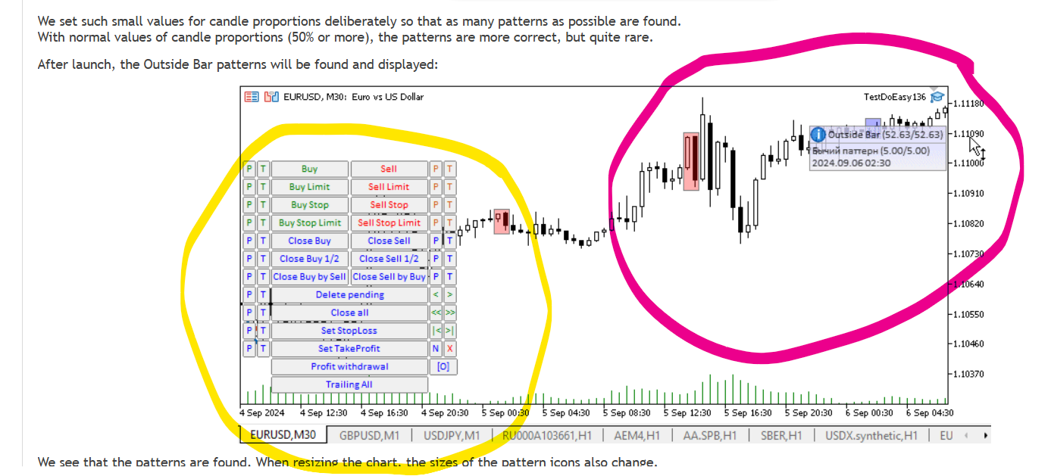
Khoan nào tớ vừa add folder to workspace để dễ trao đổi hơn. Ở đây chúng ta có 2 thứ 2. DoEasy. Service functions EA 2. DoEasy. Service functions Lib Tức là cái EA ở trên sẽ base theo cái Lib ở dưới. Và cả EA và Lib đều được giới thiệu trong bài. https://www.mql5.com/en/articles/14710 Nhiệm vụ của EA này sẽ là 1. Phần bôi vàng là UI để Trading đặt lệnh. 2. Phần bôi mầu đỏ sẽ là vẽ lên Chart các Patter của Bar Series.

Graphics in DoEasy library (Part 81): Integrating graphics into library objects
Tức là người ta thêm vào cái // CGraphElmControl m_graph_elm; ← REMOVED Trong CBaseObj mà mình đang bỏ đi. Và mỗi cái Bar được set this.m_graph_elm.SetTypeNode(this.m_type); Để khi chuột move tới cái bar đó thì sẽ có một Window xuất hiện ấy Giờ mình bắt chước làm cái việc đó nhỉ.
Ồ! Cậu đang nói đến một điều thú vị hơn nhiều.
Tức là thay vì dùng CGraphElmControl (tooltip window của Artyom) khi hover lên candle pattern, mình dùng Window/Panel của Anatoli Kazharski hiện lên thay thế.
Vậy flow sẽ là:
Mouse hover lên candle pattern trên chart
↓
OnChartEvent() detect
↓
EA lấy data từ pattern object (CBaseObj - pure data)
↓
EA gọi Anatoli's Window/Panel để hiển thị info
CBaseObj vẫn hoàn toàn pure data — không biết gì về GUI cả. EA là người điều phối trung gian giữa data và GUI. Đây mới thực sự là Clean Architecture!
Và bonus: Anatoli's Window đẹp hơn và nhất quán với phần Trading panel đã có sẵn (cùng một GUI system).
Cậu đang nghĩ đúng hướng rồi đấy!

Mục tiêu.
Tức là trên Chart chúng ta sẽ vẽ một cái gì đấy đánh dấu
1. Với các Single Candle Pattern chúng ta có thể dùng các Graph objects của Artyom Trishkin
2. Với cụm cây nến ấy (với các candle pattern có 2 hoặc 3 candle ấy ) có thể Graphic Element của Artyom Trishkin hoặc một cái class CRectCanvas : public CCanvas của Anatoli Kazharski. Còn khi Mouse Move vào range của Single Candle hay Rectange kia thì Show lên cái Windows.

Visualization layer:
Single Candle Pattern → GStd Arrow/Icon object (Artyom)
(1 điểm anchor trên candle)

Multi-Candle Pattern → CRectCanvas : CCanvas (Anatoli)
(2-3 candles) hoặc GCnvElement (Artyom)
(rectangle span qua nhiều candles)

Interaction layer:
OnChartEvent - MOUSE_MOVE
↓
Kiểm tra mouse có trong vùng marker/rectangle không
↓
Nếu có → Show Anatoli's Window với data từ pattern object

Data layer (không đổi):
CBaseObj / Pattern objects → pure data, không biết gì về GUI
Đây là Clean Architecture hoàn chỉnh — data, visualization, và interaction hoàn toàn tách biệt, EA điều phối tất cả.
Câu hỏi thực tế tiếp theo: CRectCanvas trong GUI Lib của Anatoli hiện tại đã có sẵn chưa, hay cậu cần build thêm?

Artyom Trishkin
MOUSE_MOVE → XY to time/price → GetBar(time)
→ bar.GetPatternsList()
→ pattern.ShowInfoPanel(x, y) ← pattern tự show panel của mình!
→ pattern.GetForm() ← pattern chứa CForm bên trong
Đây chính là lý do CGraphElmControl được embed vào CBaseObj — mỗi pattern tự quản lý GUI của mình.

InforWindow
Với Clean Architecture của mình, flow thay thế sẽ là:
MOUSE_MOVE → XY to time/price → GetBar(time)
→ bar.GetPatternsList() ← pattern vẫn pure data
→ EA gọi Anatoli's Window.Show(pattern.GetData(), x, y)
← EA quản lý GUI, không phải pattern
Logic detect mouse hover vẫn y chang (convert XY → time/price → check bar range) — chỉ khác ở bước cuối: thay vì pattern.ShowInfoPanel() thì EA tự gọi Anatoli's Window.
Cậu thấy hướng này ổn không?
Hmm, tôi nghĩ không nên là property của CGUIPanel. Lý do:
- CGUIPanel = trading control panel, luôn hiển thị, là UI chính
- CandleInfoWindow = popup tooltip, tạm thời, xuất hiện/ẩn theo mouse
Hai thứ có lifecycle khác nhau hoàn toàn. Nếu nhét vào CGUIPanel thì panel đó sẽ gánh thêm trách nhiệm không liên quan.
Tốt hơn là cả 2 đều là thành phần riêng biệt trong EA:
EA
├── CGUIPanel ← trading panel, luôn visible
└── CandleInfoWindow ← popup, show/hide theo mouse
Single InfoWindow, shared by all! Giống Flyweight pattern.
Nhưng có một điểm cần clarify về Clean Architecture:
Option A — Object giữ pointer đến InfoWindow:
CPattern → *InfoWindow (pointer)
→ Data object biết về GUI → vi phạm Clean Architecture
Option B — EA điều phối, object không biết gì:
MOUSE_MOVE → EA detect object dưới cursor
→ EA: InfoWindow.SetData(object.GetData())
→ EA: InfoWindow.Show(x, y)
→ Object vẫn pure data, EA là cầu nối
Option B sạch hơn về architecture. Object không cần pointer đến InfoWindow — EA biết object nào đang được hover và tự set data cho InfoWindow.
Cậu nghiêng về Option nào? Hay cậu thấy có cách nào khác?

Việc 1 đánh dấu Candle
Đúng hướng rồi! Bắt đầu từ việc nhỏ — single candle trước.
Trước khi code, cần quyết định đánh dấu single candle bằng gì? Nhìn lại screenshot article 14710, Artyom dùng một cái icon nhỏ (chữ "i") gần candle — trông như GStdBitmapLabelObj hoặc GStdArrowObj.
Mình có mấy lựa chọn:
- GStdArrowObj — mũi tên đơn giản, chỉ vào candle
- GStdBitmapLabelObj — icon bitmap tùy chỉnh (đẹp hơn)
- GStdLabelObj — text label (ví dụ chữ "OB", "IB"...)

Bước 1 không cần đánh dấu show inforWindow
OnInit:
ChartSetInteger(ChartID(), CHART_EVENT_MOUSE_MOVE, true); // bật mouse events
OnChartEvent - MOUSE_MOVE:
Ctrl KHÔNG được nhấn → clear forms, cho phép scroll chart → return
Ctrl ĐƯỢC nhấn →
ChartXYToTimePrice() → lấy time/price từ mouse XY
iBarShift() → lấy bar index
engine.GetBar() → lấy bar object
ChartTimePriceToXY() → convert bar center về pixel X,Y
bar.CreateForm() → tạo/reuse form gắn với bar đó
Điểm khác biệt với version của mình:
- Artyom: bar.CreateForm() — bar object tự tạo form (vì có m_graph_elm embedded)
- Mình: EA tự tạo InfoWindow, lấy data từ bar object (pure data)
Và quan trọng: Ctrl key là điều kiện để show InfoWindow — tránh conflict với chart scrolling.
Cậu muốn bắt đầu viết OnChartEvent cho EA của mình theo hướng này không?

